**프레임 안에 이미지 넣기**

1. **[탐색기] 🡪 [StarterGui] 🡪 [ScreenGui]**
2. **[Frame01]에서 [+] 누르고 [ImageLable]**

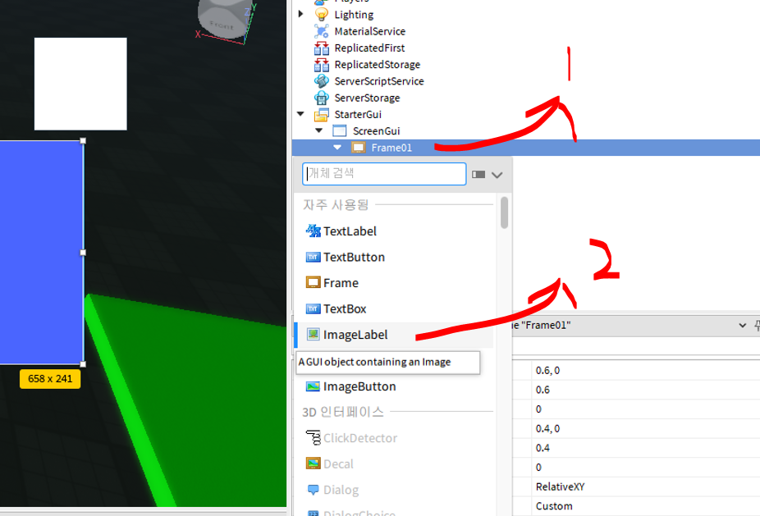

1. **만들었어용 ㅋ**

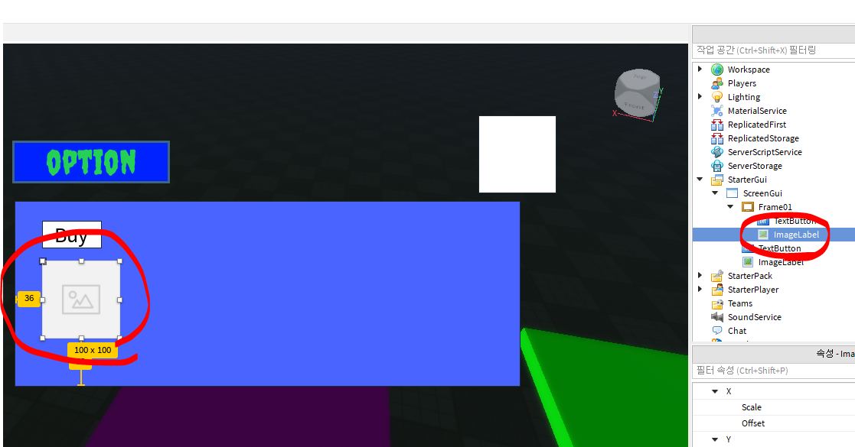

1. **사이즈 변경**

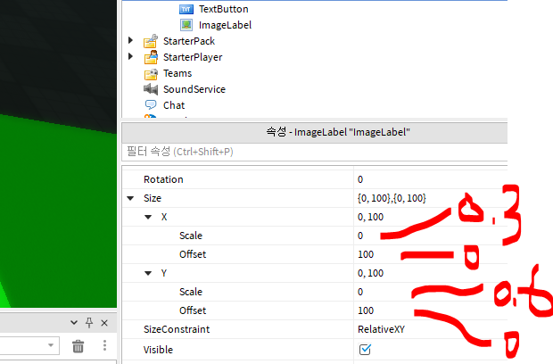

1. **로블록스 저장**

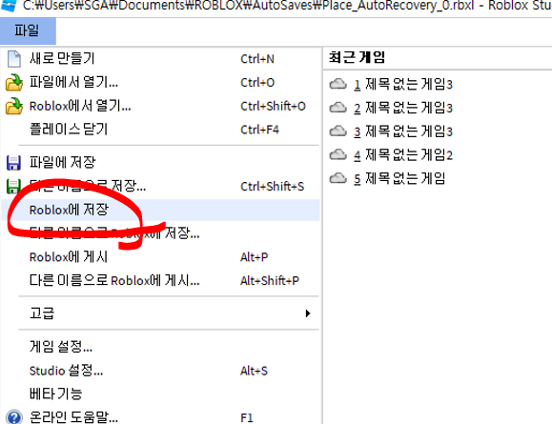

1. **이미지 넣기**

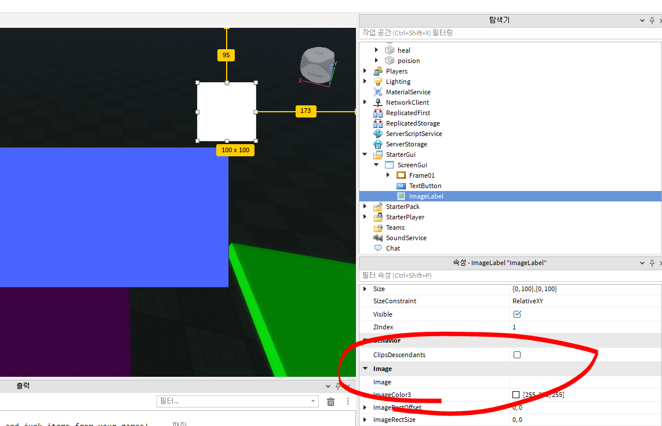 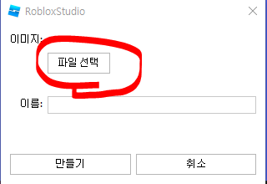

1. **넣었음ㅋ (png 넣으면 배경 투명 가능)**

